｢제14회 산업통상부 공공데이터 활용 아이디어 공모전｣ 참가자 신청서
참 가 형 태 |  |  | 개인 □ 팀 |  |  | 부문 |  | □ 아이디어 부문  제품 및 서비스 부문
팀 명
신  청  인 | 이름 |  | 유창재 |  |  | 생년월일 |  | 1995년 06월 29일
 | 소속 |  | 개인 |  |  | 연락처 |  | 010-9487-4173
 | 주소 |  | 경상북도 구미시 옥계동 중흥S클래스 108동 1001호 |  |  | e-mail |  | dbcdkwo629@naver.com
팀  원 | 구성 | 성명 |  | 생년월일 | 주 소 |  | 소 속 |  | 휴대폰 번호
 | ① | 유창재 |  | 1995.06.29 | 경상북도 구미시 옥계동 중흥S클래스 108동 1001호 |  | 개인 |  | 010-9487-4173
 | ②
 | ③
 | ④
제품서비스명 |  |  | AI 산단수출 코파일럿
세부내용 |  |  | ○산업단지 제조기업이 회사명, 제품명, HS/HSK 후보를 입력하면 수출 후보국, 해외인증, 수입규제, 결제위험, 전략물자 검토, 제품안전·리콜 이슈를 통합 분석하는 웹서비스입니다.  ○한국산업단지공단,KOTRA,한국무역보험공사,전략물자관리원,SafetyKorea 등 산업부 산하·관련 공공데이터를 연결하고 AI가 근거 출처와 함께 수출 실행 리포트를 생성합니다.  ○수출 초보기업의 정보 탐색 시간을 줄이고 인증·규제·결제·안전 리스크 누락을 줄여 지역 제조기업의 수출 준비 효율을 높입니다.
산업통상부  활용 데이터  (필수 1개 이상 활용) |  |  | - 산업통상부(한국산업단지공단) 공장등록생산정보조회서비스  - 산업통상부(KOTRA) 국가정보, 해외시장뉴스, 해외인증정보, 수입규제품목 정보  - 산업통상부(한국무역보험공사) 국별신용등급, 국가별 업종별 위험지수, 수출결제정보  - 산업통상부(전략물자관리원) HSK 연계표 정보  - 산업통상부(국가기술표준원/SafetyKorea) 제품안전인증 및 리콜 정보
기타  활용 데이터  (선택 사항) |  |  | 관세청 HS부호, 관세청 표준품명, 관세청 품목별 국가별 수출입실적
본인은『산업통상부 공공데이터 활용 아이디어 공모전』참가 신청서를 첨부와 같이 제출하며 유의사항을 충분히 숙지하였으며 공모전 진행에 필요한 요구사항에 성실히 응할 것에 동의합니다.
2026년 05 월 06 일
신청인(대표자) 유창재 (인)
산업통상부 귀중
첨 부 |  |  | 1. 참가자 서약서 1부  2. 개인정보 수집·이용 동의서 1부  3. 공모전 기획서 1부

<첨부 1>

｢제14회 산업통상부 공공데이터 활용 아이디어 공모전｣
참가자 서약서
성명 | 소속기관 | 생년월일 | 성별 | 서명
유창재 | 개인 | 1995.06.29 | 남
※ 팀원이 여러 명인 경우, 참가자 전원이 자필 기재 및 서명 후 스캔하여 제출해주시기 바랍니다.

상기 본인은 『제 14회 산업통상부 공공데이터 활용 아이디어 공모전』에 출품함에 있어, 다음 각 호의 규정을 준수할 것을 서약합니다.

1. 팀장 이하 모든 팀원은 대회 규정을 준수하며, 대회에 성실하게 참여하겠습니다.
2. 본 공모전에 참가함에 있어, 타인의 작품을 도용하거나 다른 공모전에 출품한 작품이 아닌 순수 창작품으로 참가하였음을 서약합니다. 수상 작품에 대한 표절 시비, 저작권법 위반 및 기타 문제 발생 시에는 수상이 취소될 수 있습니다.
3. 대회 평가 결과에 동의하며, 평가 결과에 대한 이의를 제기하지 않겠습니다.
4. 상금은 참가팀 대표 명의 계좌로 지급되며, 제세공과금은 공제되어 지급됩니다.
5. 제출된 산출물의 지식재산권은 원칙적으로 참가자에게 귀속됩니다.
수상작에 한하여 수상자들의 성명, 소속 및 연구 아이디어 개요, 결과는 주최 측의 홍보 등을 목적으로 활용될 수 있습니다.
6. 기타 명시되지 않은 내용은 대회 운영 정책에 따릅니다.

2026년 05 월 06 일
산업통상부 귀중

<첨부 2>
｢제14회 산업통상부 공공데이터 활용 아이디어 공모전｣
개인정보 수집･이용 동의서
성명 | 소속기관 | 생년월일 | 성별 | 동의여부 | 서명
유창재 | 개인 | 1995.06.29 | 남 | 동의 / □ 거부
※ 팀원이 여러 명인 경우, 참가자 전원이 자필 기재 및 서명 후 스캔하여 제출해주시기 바랍니다.

산업통상부에서 주관하는 「제 14회 산업통상부 공공데이터 활용 아이디어 공모전」참가와 관련 「개인정보보호법」제15조, 제17조, 제23조, 제24조에 따라 개인정보 수집･이용 및 제3자 제공에 관하여 확인하고 동의합니다.

가. 개인정보 수집･이용 목적
◦ ｢산업통상부 공공데이터 활용 아이디어 공모전｣에서 수집되는 개인정보는 정보주체의 동의를 얻어 ‘수상작 선정 평가, 멘토링, 대외홍보 및 후속지원 등 공모전 운영·관리를 목적’으로 이용됩니다.

나. 개인정보 수집 항목
◦ 참가자 성명, 소속, 생년월일, 이메일, 주소, 휴대폰 번호 등

다. 개인정보의 보유･이용기간
◦ 수집된 개인정보는 공모전 결과 발표일로부터 3년 이내에 폐기함
◦ 다만, 본 공모전에서 수상한 제안자의 동의를 얻어 5년의 기간 동안 폐기하지 아니할 수 있음

라. 개인정보 수집･이용에 동의하지 않을 권리 및 동의하지 않을 경우의 불이익
◦ 정보주체는 ｢산업통상부 공공데이터 활용 아이디어 공모전｣에 개인정보 수집･이용의 동의를 거부할 권리가 있습니다.
◦ 개인정보 수집･이용에 동의하지 않을 경우에는 본 공모전에 참가신청이 불가 합니다.
2026년 05 월 06 일
산업통상부 귀중

<첨부 3>

※ 분량제한은 없으며, 공모요강에 적시된 평가항목을 참고하여 작성하여 주시기 바랍니다.
(상세 설명을 위해 도표, 스케치 등 별도파일 추가 가능)
※ 파란색으로 작성한 내용 및 해당 박스는 설명을 위한 내용으로 삭제하고 제출 부탁드립니다.

｢제14회 산업통상부 공공데이터 활용 아이디어 공모전｣
아이디어 공모전 기획서 (제품 및 서비스)

AI 산단수출 코파일럿
AI 산단수출 코파일럿은 산업단지 제조기업의 수출 준비 과정을 공공데이터와 AI로 통합 지원하는 웹서비스이다.
기업·제품·HS/HSK 정보를 입력하면 수출 후보국, 해외인증, 수입규제, 결제위험, 전략물자 검토, 제품안전 이슈를 한 번에 분석할 수 있다.
복잡하게 흩어진 공공데이터를 실제 수출 실무 흐름에 맞게 재구성하여 중소 제조기업의 의사결정 속도와 정확도를 높이는 것이 목적이다.
○ 공공데이터 기반 수출 준비 의사결정 지원 웹서비스

1 | 제품 및 서비스 핵심내용(구체성, 우수성)
○ AI 산단수출 코파일럿은 산업단지 제조기업이 수출을 준비할 때 필요한 정보를 하나의 서비스에서 통합적으로 제공하는 웹서비스이다. 사용자는 회사명, 공장명, 제품명, HS/HSK 후보를 입력하여 자사 제품에 적합한 수출 후보국과 국가별 유의사항을 빠르게 확인할 수 있다.

○ 본 서비스는 한국산업단지공단, KOTRA, 한국무역보험공사, 전략물자관리원, 국가기술표준원(SafetyKorea) 등 산업통상부 산하·관련 공공데이터를 연계하여 기업 정보 확인, 시장성 검토, 인증 확인, 수입규제 확인, 결제위험 분석, 전략물자 검토, 제품안전·리콜 점검까지 하나의 흐름으로 제공한다.

○ 기존 공공데이터 활용 서비스가 단순 조회나 목록 제공에 머무르는 경우가 많은 반면, 본 서비스는 실제 수출 실무 절차에 맞춰 데이터를 재구성했다는 점에서 차별성이 있다. 또한 결과를 요약 리포트 형태로 제공하여 기업 내부 검토, 상담, 발표 자료로도 활용할 수 있다.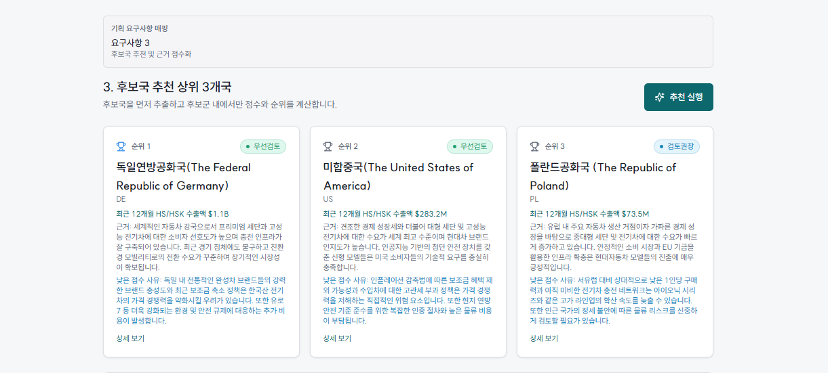

2 |  | 제품 및 서비스 제안배경(활용적정성)
○ 국내 산업단지 입주 중소 제조기업은 수출을 준비하는 과정에서 국가정보, 해외인증, 수입규제, 결제조건, 전략물자 여부, 제품안전 이슈 등을 각각 다른 기관의 사이트에서 별도로 확인해야 한다. 이로 인해 정보 탐색 시간이 길어지고, 수출 경험이 부족한 기업일수록 필요한 정보를 놓칠 가능성이 높다.

○ 특히 해외인증 누락, 수입규제 미확인, 결제위험 과소평가, 전략물자 검토 누락, 리콜 정보 미확인은 실제 수출 차질이나 비용 손실로 이어질 수 있다. 그러나 현재 제공되는 공공데이터는 기관별 분산 제공 중심이어서 실무 활용에는 진입장벽이 존재한다.

○ 본 서비스는 이러한 문제를 해결하기 위해 산업통상부 공공데이터를 제조기업의 수출 준비 흐름에 맞게 통합한 서비스로 기획되었다. 활용분야는 산업단지 제조기업의 해외 진출 준비, 수출 컨설팅, 기업지원기관의 상담 업무 등이며, 수출을 처음 준비하는 기업부터 실무 지원기관까지 폭넓게 활용할 수 있다.

3 |  | 제품 및 서비스 세부내용
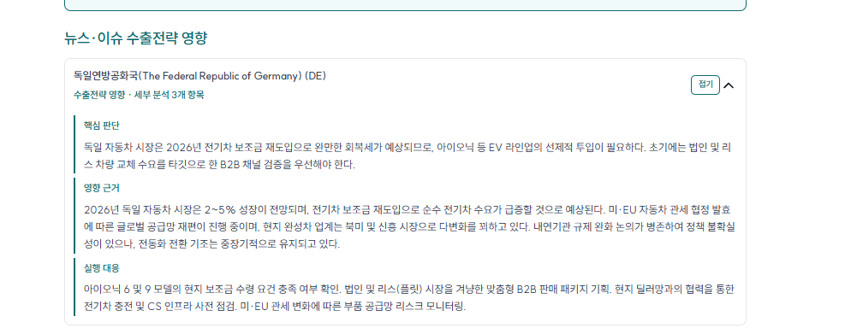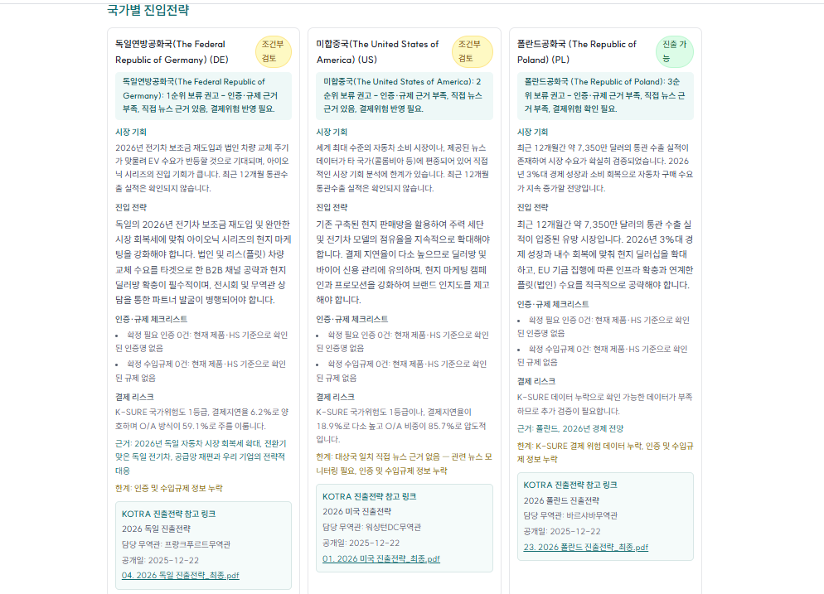○ 활용한 산업부 공공데이터
- 한국산업단지공단 공장등록생산정보조회서비스
- KOTRA 국가정보
- KOTRA 해외시장뉴스
- KOTRA 해외인증정보
- KOTRA 수입규제품목 정보
- 한국무역보험공사 국별신용등급
- 한국무역보험공사 국가별 업종별 위험지수
- 한국무역보험공사 수출결제정보
- 전략물자관리원 HSK 연계표 정보
- 국가기술표준원(SafetyKorea) 제품안전인증 및 리콜 정보

○ 활용하고자 하는 타 기관 또는 민간 데이터 기술
- 관세청 HS부호
- 관세청 표준품명
- 관세청 품목별 국가별 수출입실적
- 생성형 AI 기반 요약 및 분석 기능

○ 기존 서비스 중인 제품·서비스와의 차별성
- 기존 공공데이터 서비스는 기관별 개별 조회 중심이지만, 본 서비스는 수출 준비 실무 흐름에 맞춰 데이터를 통합 제공한다.
- 단순 정보 검색이 아니라 기업 정보, 품목 정보, 국가 추천, 인증·규제·결제위험·전략물자·제품안전 분석까지 하나의 화면 흐름으로 연결한다.
- 결과를 요약 리포트 형태로 제공하여 기업 내부 검토, 컨설팅, 발표 자료로 바로 활용할 수 있다.

○ 제품 및 서비스의 창의성·독창성
- 공공데이터를 단순 조회나 시각화 수준에서 벗어나 실제 제조기업의 수출 의사결정 과정에 맞게 재구성한 서비스이다.
- 기업과 제품 특성에 따라 필요한 수출국 정보와 리스크 정보를 한 번에 제시함으로써 공공데이터의 실무 활용성을 높였다.
- 산업단지 제조기업이라는 특정 사용자군의 문제에 맞춰 설계한 점에서 차별적이다.

○ 제품 및 서비스 개요, 구현기술, 서비스방법 등에 대해 구체적으로 작성
- 사용자는 회사명, 공장명, 제품명, HS/HSK 후보를 입력하여 자사 제품의 수출 가능성을 분석할 수 있다.
- 서비스는 입력된 정보를 바탕으로 수출 후보국을 추천하고, 국가별 해외인증, 수입규제, 결제위험, 전략물자 검토 필요 여부, 제품안전·리콜 정보를 종합 분석한다.
- 분석 결과는 웹 화면과 PDF 리포트 형태로 제공되며, 사용자는 이를 바탕으로 수출 준비 과정에서 필요한 검토사항을 빠르게 확인할 수 있다.
- 구현은 웹 기반 서비스 형태로 진행하였으며, 공공데이터 API 연동과 AI 요약 기능을 결합하여 사용 편의성을 높였다.

○ 제품 및 서비스 영상 혹은 서비스 링크 주소
- 서비스 주소: [https://idea-14.vercel.app/] -로그인정보 입력된 상태로배포-
아이디 : dbcdkwo629@naver.com
비밀번호 : 12341234

4 | 아이디어의 사업화방안 및 기대효과(사업성, 실현가능성)
○ 사업화 방안
- 본 서비스의 주요 수요자는 산업단지 입주 중소 제조기업, 수출 초보기업, 지역 기업지원기관, 수출 컨설팅 기관 등이다.
- 기업은 수출 준비 과정에서 필요한 정보 조사와 리스크 검토에 많은 시간과 비용을 투입하고 있으므로, 이를 단축하는 본 서비스에 대한 수요가 존재한다.
- 매출 창출 구조는 기관 라이선스 제공, 기업용 구독 서비스, 맞춤형 리포트·컨설팅 연계 서비스 등으로 설계할 수 있다.

- 제품 및 서비스의 구현, 실행, 매출 창출 구조 등 실현 가능성
- 본 서비스는 이미 웹 기반 시제품 형태로 구현이 가능하며, 공공데이터 API를 활용하여 실제 서비스 형태로 운영할 수 있다.
- 데이터 수집, 분석, 리포트 생성이라는 서비스 구조가 명확하므로 단계적 기능 고도화와 운영 확장이 가능하다.

- 현재 공공데이터 기반 수출지원 웹서비스 형태로 구현 및 고도화를 진행하고 있다.
- 향후에는 사용자 피드백을 반영하여 추천 정확도 개선, 데이터 범위 확대, 사용자 맞춤형 대시보드 제공, 기관 연계형 기능 추가 등을 추진할 계획이다.

○ 사회 파급(기대) 효과
- 산업단지 제조기업의 수출 준비 시간을 단축하고, 인증·규제·결제·안전 리스크 누락을 줄일 수 있다.
- 공공데이터를 실제 산업 현장의 실행형 서비스로 전환함으로써 공공데이터 활용도를 높일 수 있다.
- 수출 경험이 부족한 중소 제조기업도 필요한 정보를 보다 쉽게 확보할 수 있어 지역 산업 경쟁력 강화에 기여할 수 있다.

